Thứ Hai ngày 30 tháng 12 năm 2024
Tiết 3: Tiếng Việt
TIẾT 113: ĐỌC: MỘT NGÔI CHÙA ĐỘC ĐÁO
I. Yêu cầu cần đạt.
1. Kiến thức:
- Đọc đúng từ ngữ, câu, đoạn và toàn bộ bài “Một ngôi chùa độc đáo”. Biết nhấn giọng vào những từ ngữ thể hiện thông tin quan trọng, thể hiện niềm tự hào về công trình kiến trúc chùa Một Cột.
- Đọc hiểu:
+ Hiểu đặc điểm của văn bản thông tin, từ đó biết cách tiếp nhận văn bản thông tin (văn bản thông tin có chức năng truyền đạt thông tin, kiến thức; thường trình bày một cách khách quan, trung thực, không có yếu tố hư cấu, tưởng tượng; qua văn bản, người đọc hiểu chính xác những gì được mô tả, giới thiệu.).
+ Nhận biết được một số chi tiết tiêu biểu và nội dung chính của văn bản “Một ngôi chùa độc đáo”. Hiểu được vẻ đẹp độc đáo trong kiến trúc chùa Một Cột – di tích lịch sử, văn hóa vô giá của nước ta.
2. Năng lực.
- Năng lực tự chủ, tự học: Tích cực tập đọc, cố gắng luyện đọc đúng, luyện đọc diễn cảm tốt.
- Năng lực giải quyết vấn đề và sáng tạo: Nâng cao kĩ năng tìm hiểu ý nghĩa nội dung bài đọc và vận dụng vào thực tiễn.
- Năng lực giao tiếp và hợp tác: Phát triển năng lực giao tiếp trong trả lời các câu hỏi và hoạt động nhóm.
3. Phẩm chất.
- Phẩm chất yêu nước:
+ Yêu cảnh đẹp quê hương, đất nước; tự hào về truyền thống văn hóa Việt Nam.
+ Trân trọng và có ý thức giữ gìn các di tích lịch sử, văn hoá trên quê hương.
- Phẩm chất nhân ái: Thông qua bài đọc, biết yêu quý bạn bè, tích cực hoạt động tập thể.
- Phẩm chất chăm chỉ: Có ý thức tự giác tập đọc, trả lời các câu hỏi.
- Phẩm chất trách nhiệm: Biết giữ trật tự, lắng nghe và học tập nghiêm túc.
4. Lồng ghép:Tích hợp đạo đức lối sống: Quý trọng, bảo tồn di tích lịch sử, văn hoá dân tộc, thế giới.
II. Đồ dùng dạy học.
- Bài giảng điện tử.
III. Các hoạt động dạy học
Hoạt động của giáo viên |  | Hoạt động của học sinh
1. Hoạt động mở đầu (2-3’):  HĐ1. Khởi động: Hát và vận động theo nhạc Em yêu trường em.  HĐ2: Kết nối  - GV chiếu tranh, yêu cầu HS thảo luận theo nhóm đôi để tìm ra điểm độc đáo trong mỗi công trình kiến trúc có trong bức tranh.  - GV nhận xét và chốt: Mỗi công trình kiến trúc ở trên có hình thù, kiến trúc của công trình độc đáo ngay ở hình dáng bên ngoài.  - GV chiếu tranh và hỏi: Bức tranh vẽ gì?  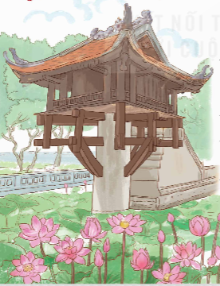  - GV dẫn dắt, giới thiệu bài mới: Hà Nội nổi tiếng với rất nhiều công trình kiến trúc độc đáo trong đó phải kể đến chùa Một Cột – ngôi thiêng đã hàng ngàn năm tuổi. Du khách đến tham quan thủ đô đều không khỏi trầm trồ trước kiệt tác ấn tượng này của người xưa. Đặc biệt ngôi chùa cổ này còn mang những dấu ấn văn hóa - lịch sử của dân tộc. Bài đọc “Một ngôi chùa độc đáo” sau đây sẽ giúp các em có thêm cái nhìn rõ nét hơn về ngôi chùa này. |  | - HS quan sát bức tranh, thảo luận nhóm đôi.  - Đại diện chia sẻ trước lớp.  + Bào tàng Hà Nội, Thành phố Hà Nội: Có hình dạng giống như chiếc kim tự tháp úp ngược, phần dưới nhỏ, càng lên cao càng lớn dần theo hình bậc thang.  + Nhà hát Đó, Khánh Hòa: có hình dạng như chiếc đó - một ngư cụ phổ biến trong dân gian, thường được người Việt sử dụng để đánh bắt các loại hải sản nhỏ.  + Nhà hát Cao Văn Lầu, Bạc Liêu: Có hai chiếc nón lá trên tòa nhà, xung quanh là nước phản chiếu rất đẹp mắt.  Bức tranh vẽ cảnh các bạn nhỏ đang chơi trò chơi trốn tìm. Các bạn cơi rất vui và hào hứng.  - Nhóm khác nhận xét.  - HS trả lời: Đây chính là chùa Một Cột.  - HS lắng nghe.
2. Khám phá.  a) Hoạt động 1: Luyện đọc thành tiếng (8-10’)  - Đọc mẫu – lớp đọc thầm rồi tìm hiểu xem bài chia làm mấy đoạn?  - Bài chia làm mấy đoạn?  - Yêu cầu HS đọc nối tiếp theo đoạn.  - Để đọc tốt bài, chúng mình hãy trao đổi nhóm 4 tìm từ chứa tiếng dễ phát âm sai, ngắt hơi ở những câu dài, từ ngữ các em chưa hiểu hoặc khó hiểu nghĩa ở mỗi đoạn nhé.  - Tổ chức cho các nhóm chia sẻ KQ TL:  - Hãy nêu những từ chứa tiếng dễ phát âm sai ? Đọc câu có từ đó.  - Hướng dẫn luyện đọc câu:  độc nhất, giá đỡ, vững chãi, cổ kính, rồng chầu,…  - Khi đọc phải chú ý ngắt hơi cho đúng (MH).  - Còn có từ ngữ nào trong bài mà em chưa hiểu hoặc cảm thấy khó hiểu. (GVYC HS giải thích hoặc GV giải thích nếu HS không giải thích được).  - HD đọc: Đọc đúng, chú ý các tiếng dễ phát âm sai, câu dài câu dài  - Yêu cầu HS luyện đọc trong nhóm 4.  - Gọi vài nhóm trước lớp.  - Sửa lỗi phát âm, uốn nắn tư thế đọc cho HS.  * Đọc nhóm đôi.  * HD đọc toàn bài : Đọc đúng, trôi chảy, lưu loát, chú ý các tiếng dễ phát âm sai, câu dài câu dài  - GV đọc |  |  | - Hs lắng nghe GV đọc.  + Đoạn 1: Từ đầu đến chùa Một Cột (giới thiệu chung về chùa Một Cột).  + Đoạn 2: Tiếp theo đến gọi là Liên Hoa Đài (nói về nét độc đáo của ngôi chùa, kết hợp giải thích về cái tên Một Cột và Liên Hoa Đài).  + Đoạn 3: Tiếp theo đến hồ nước yên bình (nói về nét cổ kính của chùa Một Cột).  + Đoạn 4: Phần còn lại (ca ngợi giá trị văn hoá của ngôi chùa này).  - 4 HS đọc nối tiếp theo đoạn.  - HS tìm.  độc nhất, giá đỡ, vững chãi, cổ kính, rồng chầu,…  - 1HS đọc câu.  + Ngự: được đặt lên một cách trang trọng.  + Liên Hoa Đài: đài hoa sen.  + Độc nhất vô nhị: có một mà không có hai, rất hiếm.  + Hai con rồng chầu mặt nguyệt:đôi rồng uốn lượn đối diện nhau, mặt trăng ở giữa; còn gọi là “lưỡng long chầu nguyệt”; biểu thị sức mạnh thiêng liêng; thường được trang trí nơi đình, chùa.  + Kỉ lục: thành tích cao nhất, trước nay chưa đạt được.  - đọc trong nhóm, góp ý sửa cho nhau.  - HS luyện đọc trước lớp.  - NX, góp ý cách đọc.  - Đọc lướt nhóm đôi cho nhau nghe.  - 1HS đọc toàn bài.
b) Hoạt động 2: Đọc hiểu: (13-15’)  - GV gọi HS đọc và trả lời lần lượt các câu hỏi trong sgk. Đồng thời vận dụng linh hoạt các hoạt động nhóm bàn, hoạt động chung cả lớp, hoạt động cá nhân,…  - GV hỗ trợ HS gặp khó khăn, lưu ý rèn cách trả lời đầy đủ câu.  + Đọc đoạn 1 và trả lời Câu 1: Chùa Một Cột ở đâu và được xây dựng vào năm nào?  + Đọc đoạn 2, 3 và trả lời Câu 2:  * Vì sao chùa có tên là Một Cột và Liên Hoa Đài?  * Theo em, điều gì khiến chùa Một Cột được xem là “ngôi chùa có kiến trúc độc đáo nhất châu Á”?  + Câu 3: Trong bài đọc, em ấn tượng nhất với thông tin nào? Vì sao?  + Câu 4: Tóm tắt bài đọc theo gợi ý sau:  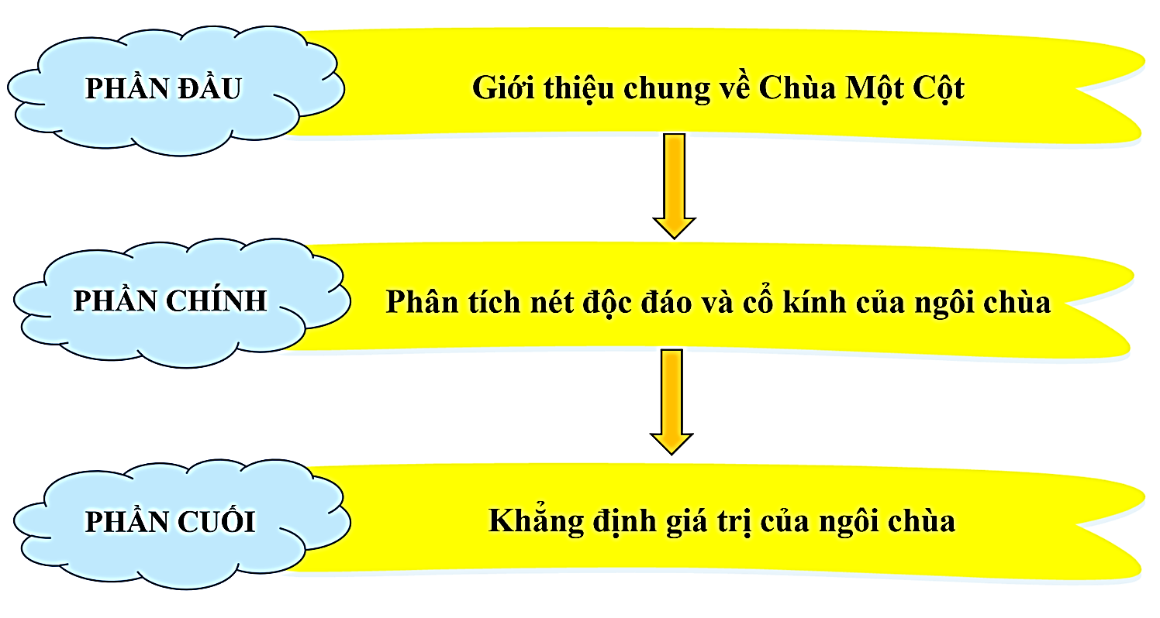  + Câu 4: Bài đọc nói với chúng ta về điều gì? Chọn câu trả lời dưới đây hoặc nêu ý kiến của em.  A. Kiến trúc độc đáo của chùa Một Cột.  B. Nguồn gốc những cái tên của chùa Một Cột.  C. Giá trị văn hoá của chùa Một Cột trong đời sống chúng ta.  - GV nhận xét, tuyên dương  - GV mời HS tự tìm và nêu nội dung bài bài học.  - GV nhận xét và chốt: Ngôi chùa độc đáo với cách thiết kế, những chi tiết ẩn hiện mang tính cổ kính, lưu giữ văn hoá – trở thành biểu tượng quốc hoa Liên Hoa Đài Việt Nam. | - HS đọc câu hỏi, suy nghĩ trả lời lần lượt các câu hỏi:  + Chùa Một Cột ở quận Ba Đình – trung tâm Thủ đô Hà Nội, được xây dựng năm 1049, thời vua Lý Thái Tông.  * Chùa được đặt tên là Một Cột vì kiến trúc chính của nó là ngôi chùa ngự trên một cột đá tròn. Đây là đặc điểm độc đáo và đặc trưng của ngôi chùa. Ban đầu, chùa có tên gọi là Liên Hoa Đài do sự tương đồng với hình ảnh đài sen.  * Chùa Một Cột được xem là “ngôi chùa có kiến trúc độc đáo nhất châu Á” vì ở châu Á, không ngôi chùa nào có kiến trúc độc đáo: đặt trên một cột đá tròn, có hình đoá sen – quốc hoa của Việt Nam.  + Trong bài đọc, em ấn tượng nhất với thông tin: Năm 2012, chùa được Tổ chức Kỉ lục châu Á xác nhận là “Ngôi chùa có kiến trúc độc đáo nhất châu Á”.Vì cả châu Á rộng lớn nhưng Việt Nam ta duy nhất có một ngôi chùa độc đáo nhất, quả là đáng khâm phục, ngưỡng mộ và tự hào về nước Việt chúng ta./ Ấn tượng với thông tin chùa ngự trên một cột đá tròn. Vì thông tin này giúp em thấy rõ nét riêng biệt của chùa Một Cột. Trong khi các chùa khác có nhiều cột và cột được làm bằng gỗ./ Ấn tượng với thông tin chùa tựa đoá sen khổng lồ vươn lên từ mặt nước, bình yên đón ánh mặt trời. Vì thông tin này giúp em hình dung về một ngôi chùa rất đẹp, thanh tĩnh, thấy được tài năng và cốt cách dân tộc của những nghệ nhân xưa./...)  - HS thảo luận theo nhóm bốn, hoàn thiện tóm tắt theo sáng tạo của mình( sơ đồ tư duy, phiếu học tập)  - HS chia sẻ kết quả bài làm theo nhóm.  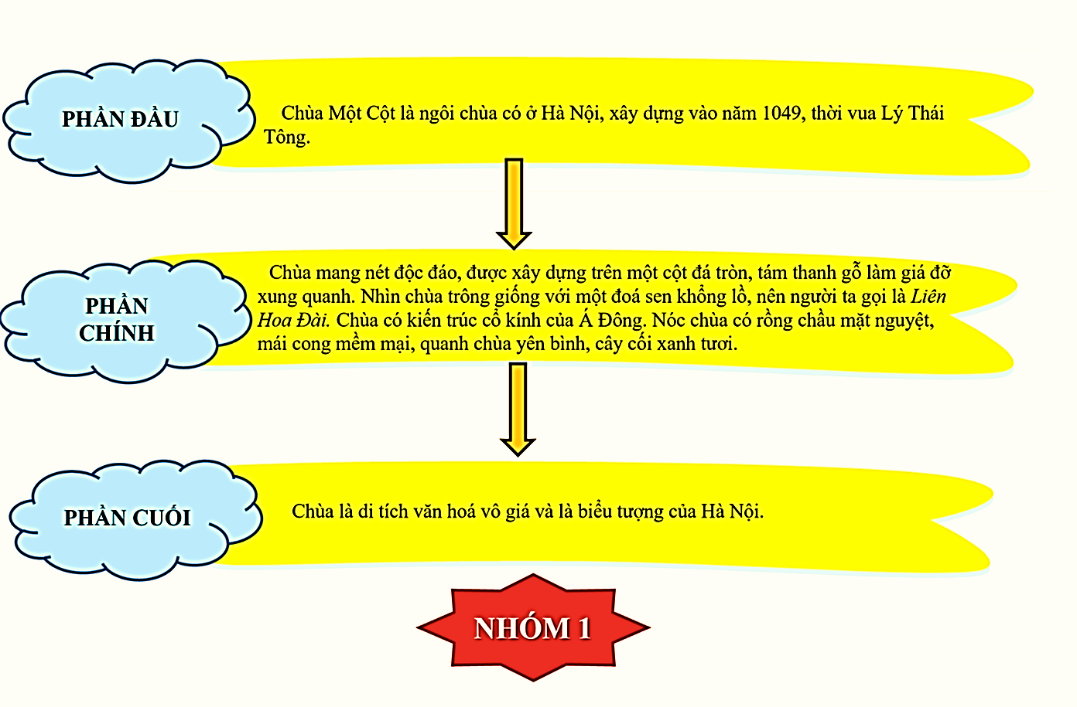  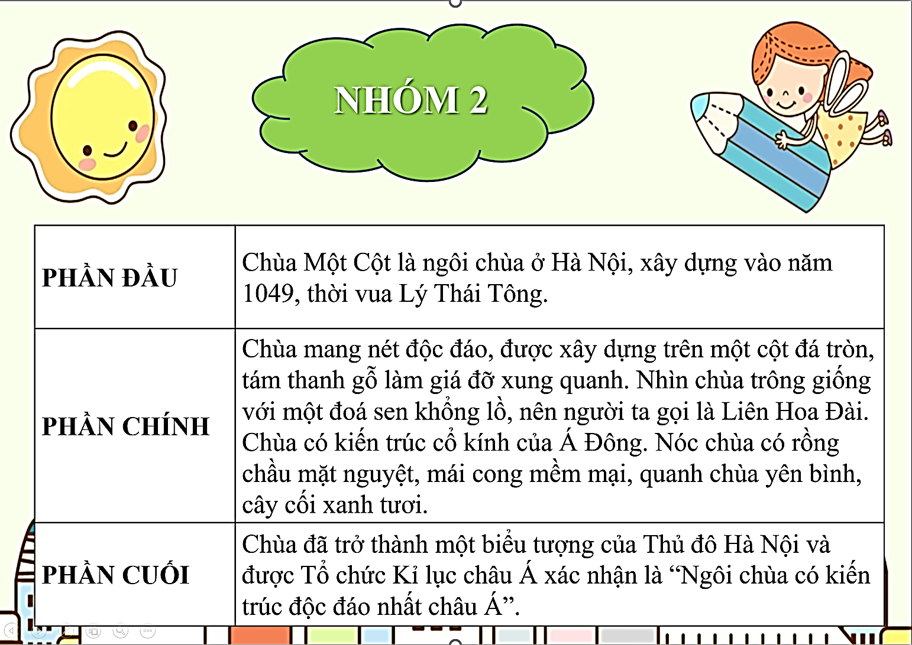  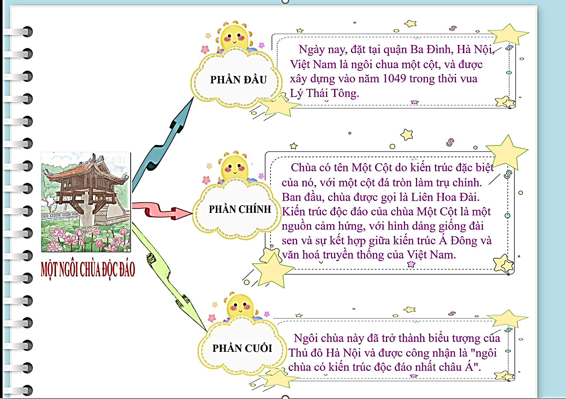  - HS suy nghĩ và giơ thẻ lựa chọn đáp án đúng.  Đáp án: A. Kiến trúc độc đáo của chùa Một Cột.  - 2-3 HS tự rút ra nội dung bài học  - 3-4 HS nhắc lại nội dung bài học.
c) Hoạt động 3: Luyện đọc lại (5-7’)  - Trao đổi nhóm đôi về cách đọc diễn cảm từng đoạn.  - GV theo dõi góp ý về cách đọc cho HS.  - GV NX, HD học sinh đọc  - Đọc mẫu toàn bài  - NX, tuyên dương.  3. Củng cố, dặn dò (2-3’)  - GV yêu cầu HS suy nghĩ cá nhân và nêu cảm xúc của mình sau khi học xong bài “Một ngôi chùa độc đáo”  *Tích hợp đạo đức lối sống: Em cần làm gì bảo tồn di tích lịch sử, văn hoá dân tộc, thế giới?  - Nhận xét, tuyên dương.  - GV nhận xét tiết dạy.  - Dặn dò bài về nhà. |  | - Hs đọc toàn bài  - HS suy nghĩ cá nhân và đưa ra những cảm xúc của mình.  - VD:  + Chùa Một Cột là một ngôi chùa rất đẹp, một di tích lịch sử, văn hóa vô giá của nước ta.  + Qua bài đọc “Một ngôi chùa độc đáo” giúp em biết thêm một công trình kiến trúc ngay tại trung tâm Thủ đô Hà Nội, đó chính là chùa Một Cột,  + Bài đọc giúp em biết về nghệ thuật kiến trúc của người Việt/ khả năng sáng tạo của người Việt/ vẻ đẹp của những công trình xây dựng trên đất nước ta,...).  - HS nêu.  - HS lắng nghe, rút kinh nghiệm.
* Điều chỉnh sau bài dạy:
----------------------------------------------------

